# 从备份和同步移动到 Google 驱动器

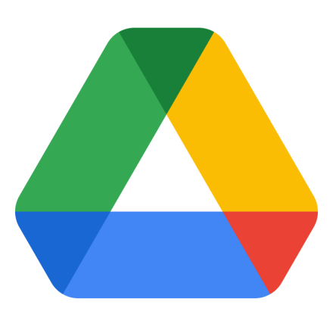我的文件为何没有同步？您计算机上的部分文件与云端的文件不一致

IMG_257

您的文件并未同步，原因如下：

* 文件已在您的计算机上变动或移除，但在云端硬盘中没有任何变化（反之亦然）
* 文件已被另一个应用移到您计算机上的其他位置
* 您已选择排除部分“我的云端硬盘”文件夹，不将它们同步到您的计算机

# 对比“备份与同步”和桌面版 Google 云端硬盘

如果您想在 Google 云端硬盘和计算机之间同步文件，则可以通过个人 Google 帐号：****attilax1314@gmail.com**** 使用“备份与同步”或桌面版云端硬盘。

部分 Google 云端硬盘功能仅供单位或学校帐号使用。[要登录您的单位或学校帐号，请点击此处。](https://www.google.com/accounts/Logout?continue=https://accounts.google.com/ServiceLogin?continue=https://support.google.com/drive/answer/7638428)

* ****备份与同步****是将云端硬盘的内容同步并存储到本地的计算机上。
* ****桌面版 Google 云端硬盘****是从云端在线传输使用所有文件和文件夹。

****提示****：虚拟云端硬盘现已更名为桌面版云端硬盘。

|  |  |  |
| --- | --- | --- |
|  | **备份与同步** | **桌面版 Google 云端硬盘** |
| 使用“我的云端硬盘”中的文件 | 是 | 是 |
| 使用共享云端硬盘中的文件 | 否 | 是 |
| 仅同步“我的云端硬盘”中的所选文件夹\* | 是 | 是 |
| 仅同步“我的云端硬盘”中的个别文件\* | 否 | 是 |
| 使用原生应用，如 Microsoft Office 和 Photoshop | 是 | 是 |
| 通过“实时编辑状态”功能查看谁正在 Microsoft Office 中进行编辑 | 否 | 是 |
| 与 Microsoft Outlook 和 Meet 日程安排系统集成 | 否 | 是 |
| 同步其他文件夹，如“文档”或“桌面” | 是 | 是 |
| 使用您的个人 Google 帐号例如 ****attilax1314@gmail.com**** | 是 | 是 |
| 使用您的单位或学校 Google 帐号 | 是 | 是 |
| 将照片和视频上传到 Google 相册 | 是 | 是 |

## 镜像或流式传输文件意味着什么

使用桌面驱动器，您可以从计算机访问存储在 Google 驱动器中的文件。您对文件的任何更改都将同步。共享驱动器、USB 和其他计算机中的所有文件将从云流式传输到计算机。您可以选择镜像或流式传输您的"我的驱动器"文件。

当您镜像文件时，您的所有"我的驱动器"文件都存储在云中和计算机上，这占用了硬盘空间。即使您没有互联网连接或桌面应用程序运行的驱动器，您的所有文件也将随时访问。可以通过计算机上的文件夹访问文件文件。

流式传输文件时，您的"我的驱动器"文件将存储在云中。只有在打开文件并离线时才使用硬盘空间。只有在连接到互联网时才能访问离线无法访问的文件。只有在应用运行时才能访问所有文件，包括离线可用的文件。文件可以通过计算机上的安装驱动器访问。

**重要：**这些选项不适用于计算机上与 Google 驱动器同步的任何文件夹。计算机上的文件夹与 Google 驱动器中的计算机选项卡同步。